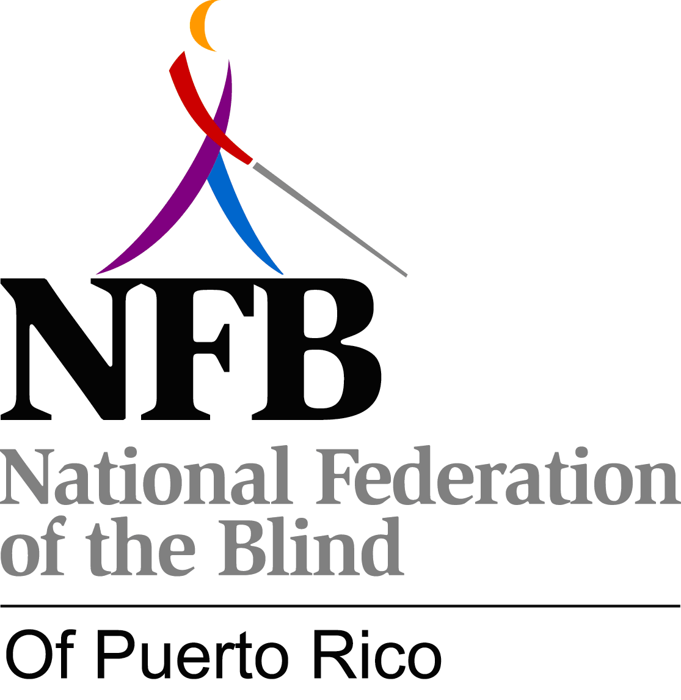

Listado de nueve cosas específicas que constituyen una buena educación para niños ciegos.

Por: Barbara Cheadle
Pasada Presidente de NOPBC
Organización de Padres de la NFB

- Teniendo en cuenta el entrenamiento adecuado, y dada la oportunidad, las personas ciegas pueden competir en condiciones de igualdad con sus compañeros videntes. Esta debe ser la filosofía básica de los programas, normas para los programas, o evaluación de los programas para los ciegos.

- Es respetable ser ciego. La palabra "Ciego" debe ser restaurada al vocabulario de los educadores, y debe ser utilizada frecuentemente.

- Todos los niños ciegos (incluyendo niños legalmente ciegos que tienen alguna vista) deben aprender a leer y escribir en Braille.

- Todos los usuarios de Braille deben aprender a utilizar la regleta y el punzón tan pronto como sea posible, y que se le requiera utilizarlo con regularidad.

- A los maestros de niños ciegos se le debe requerir demostrar dominio de la lectura y la escritura en Braille.

- A todos los niños ciegos se les debe dar un bastón blanco largo, e instrucción en su uso después de su inscripción en la escuela [si no antes]. El bastón debe estar con el niño siempre.

- Vendas (para cubrir los ojos) deben ser utilizadas rutinariamente como método alterno en los viajes de bastón, o en las clases de Braille, cuando se les enseña a los niños con vista parcial.

- Los educadores deben trabajar con los ciegos organizados para exponer a los niños ciegos de todas las edades a adultos ciegos competentes, con conocimientos que sirvan de modelos de conducta.

- A los maestros de educación especializada de los ciegos se les debe requerir, como parte de su crecimiento profesional y educación continua, asistir a conferencias o convenciones de consumidores ciegos.

